2010-09-17

## 「第25回 中環をきれいにする日一斉清掃」が開催されました

9月17日、「第25回 中環をきれいにする日 -協働から笑働へ-」一斉清掃が実施されました。メイン会場である千里中央セルシー広場には、朝早くから、胸に「Thanks and Smile」のロゴマークがプリントされた「笑働Tシャツ」を着た人たちが続々と集合。開会式には橋下大阪府知事が登場し、なごやかにスタートを切りました。

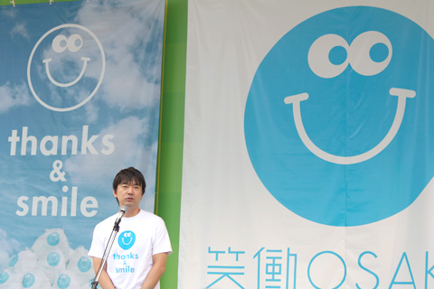

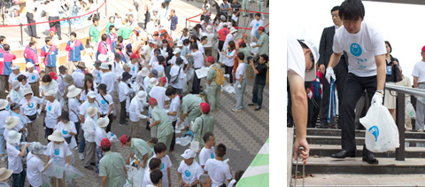

開会式の後、班ごとに分担された地点に移動して清掃を開始。  
橋下知事も清掃に参加してくださいました。

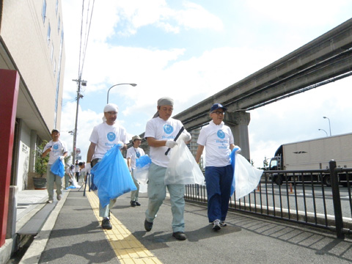

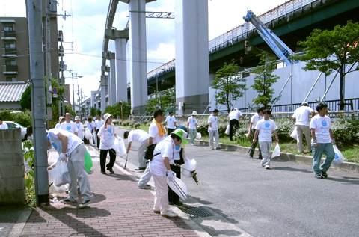

今回の一斉清掃でみなさんが着ていたTシャツ、大小のごみ袋、ステージまわりのブースで展示されていたダストピットなどの制作物は、たくさんの企業協賛によって実現しました。

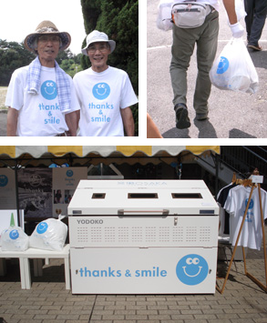

千里中央セルシーは、一足早く清掃を始めていた近隣の小学生のみなさんが、拾ったゴミを持ってやってきて、いっそうにぎやかに。分別収集した後、大阪府警による交通安全講習、協賛各社のブースに設置されたクイズやおもちゃを通じて、楽しみながら交通安全やエコについて学んでいました。

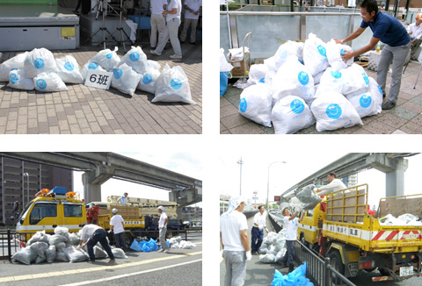

清掃終了後、拾ってきたゴミは分別して大きなゴミ袋にまとめてられていきます。まとめられたゴミ袋が山のように積み上げられていく地点も。この日集められたゴミは大きなトラックいっぱいに積み込まれて回収されていきました。

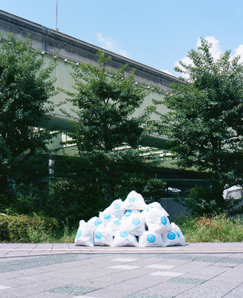

今回の一斉清掃に参加してくださった、たくさんのみなさん一人ひとりの  
「街をきれいにしたい」という気持ちがひとつになって  
大量のゴミが集まり、中環沿いの道路はすっかりきれいになりました。  
みなさん本当にお疲れさまでした。